参加者募集 ２０１８年９月 京都生協 食育企画
京都生協との稲刈り交流２２年目です！！
ＪＡ京都にのくに綾部小畑地区
稲刈り体験交流会

ＪＡ京都にのくに綾部小畑地区との稲刈り交流企画を今年も実施します。
自然がいっぱいの環境で田植えをご家族・親子で経験してみませんか？
稲刈り体験のあとは新米の昼食をいただき生産者の皆さんとの交流も予定しています。
現地集合、現地解散ですので終了後は観光など楽しめます。
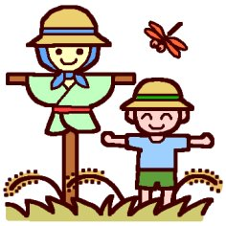
日時：９月１５日（土）
１０時４５分現地集合 １５時頃解散予定
場所：京都府綾部市小畑地区 現地集合
※自家用車などでご参加ください。
内容：稲刈り体験、昼食、生産者のみなさんと交流
定員：４５名（多数時抽選）
参加費：大人 １０００円 こども５００円（昼食費含む）
持ち物・服装：飲み物、長袖、長ズボン、帽子、軍手
参加者へは８月末頃 資料送付予定です。

申込締切：８月２４日（金）
申込み・お問い合わせ：京都生協 西ブロック
電話0120-075-136（月～金 9時～17時）
E-mail nishi-burokku@kyoto.co-op.jp
■携帯電話からの参加申し込みは右のＱＲコードをご利用下さい。
（参加者氏名、年齢、電話番号、組合員番号を お教えください）

